7 +阶段

动力机械1 — 第15节 —活动吊桥

课程目标：
1、四边形结构、插头装置的应用
2、二级减速的综合应用。
3、惰轮传动的应用。
教具准备：
- 乐高教具：9686套装
2、辅助器材：

课程摘要

引导  20分钟 | 搭建  50分钟 | 反思、延续  10分钟 | 重点知识强化  10分钟 | 家长分享  2分钟
通过巨轮在江河上行驶怎么通过江河上的桥的场景来引入活动吊桥 | 使用汉堡包结构搭建桥墩  四边形结构抬起桥面  蜗轮组合和惰轮传动 | 活动吊桥的工作原理  四边形的性质和应用  惰轮的作用 |  | 向家长介绍今天的重点知识

一、联系
同学们，老师在黑板上画了一个很宽的江河，我们想从河的这边到另一边去有什么办法？游泳、划船、修桥···好，那修什么样的桥呢？很宽的江河上的桥是水平的。而拱形的桥一般是建筑在窄一点的河道上，像江南的水乡有很多拱桥。现在我们来给它画一座桥，现在这个江河上从远处开来了一艘很大的轮船，这艘轮船太高了，通过不了这个桥，同学们有什么办法解决呢？我们可以把桥设计成可以活动的桥，当巨大的轮船开过来时，桥可以缓缓的抬起来，轮船过去之后再放下来。那这个桥该怎么设计呢？我们来一起讨论设计图。（在黑板上把设计图画出来）结构：桥墩、桥面、支架、传动装置

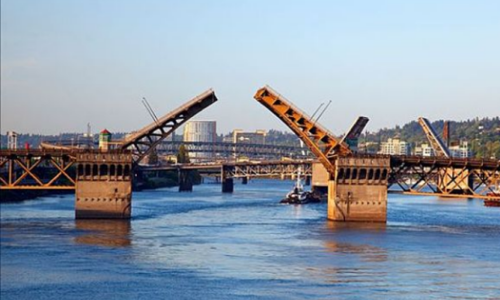
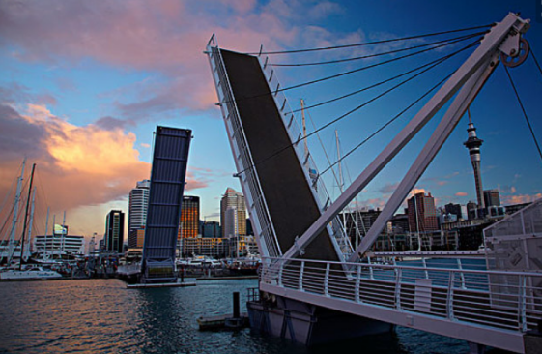

动手搭建

- 建构
二、建构
1、使用汉堡包结构搭建桥墩
2、使用平滑梁搭建桥面
3、搭建四边形结构抬起桥面
4、搭建蜗轮组合和惰轮传动的传动方式

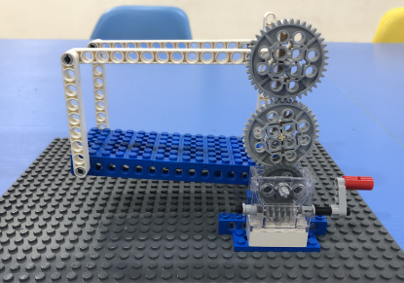
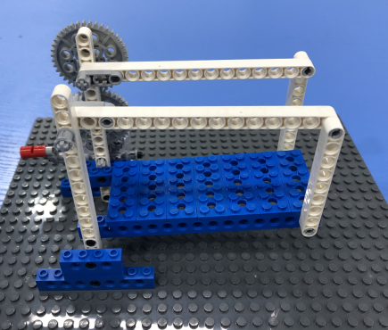

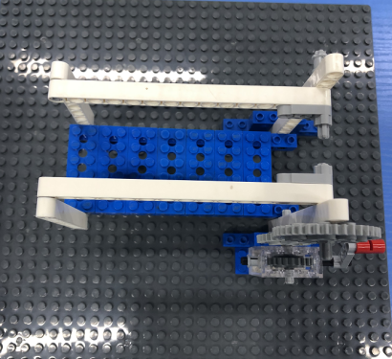

反思延续

三、反思：活动吊桥是怎样工作的？四边形有什么性质，有哪些应用？惰轮的作用

- 延续：想办法给桥面设计栏杆

- 课后小任务：观察四边形结构在生活中还有哪些应用？

